**Leeswijzer**

Jenny Kim Doan

Semester 6

16-6-2023



Inhoudsopgave

**Inleiding** 3

**Project 1** 4

De opdracht 4

Aanpak 4

Context 5

Ontwerp 5

Developing 5

Conclusie 5

**Project 2** 6

De opdracht 6

Aanpak 6

Discover 6

Define 7

Develop 7

Deliver 7

Conclusie 7

**Project 3** 8

De opdracht 8

Aanpak 8

Empathize 8

Define 8

Ideate 9

Prototype 9

Conclusie 9

**Bewijs van de leeruitkomsten** 10

# **Inleiding**

Deze leeswijzer heeft als doel om de lezer te informeren over mijn projecten waaraan ik heb gewerkt in semester 6. Alle inhoud hier zijn ook te lezen in de [web-versie in mijn portfolio](https://i459462.hera.fhict.nl/leeswijzer.html), wat de aanbevolen manier is om het te lezen.

Vanwege de opzet van mijn portfolio waarin ik een one-page en pop-ups gebruik voor deliverables, is het helaas niet mogelijk om direct te linken naar specifieke leeruitkomsten of producten in de deliverables. Ik heb dit besproken met mijn semestercoach, en afgesproken dat ik een link plaats naar de deliverable en de gerelateerde producten te vermelden in ‘Bewijs van leeruitkomsten’. In de uitleg over de projecten zijn de gerelateerde producten te vinden in de opmerkingen.

Voor de volgende keer zal ik hier zeker meer opletten voor toekomstige portfolio’s.

# **Project 1**

## De opdracht

Om mijn werk aan de beoordelaars te presenteren, stel ik een [online portfolio](https://i459462.hera.fhict.nl/index.html) op mijn proces gedurende het semester te documenteren en valideren. Deze portfolio zal onder andere een leeswijzer, bewijsmateriaal en validatie bevatten van alle stappen die ik heb genomen voor mijn projecten gedurende het semester. De opzet van de portfolio en de leeswijzer moeten voldoen aan het onderstaande schema.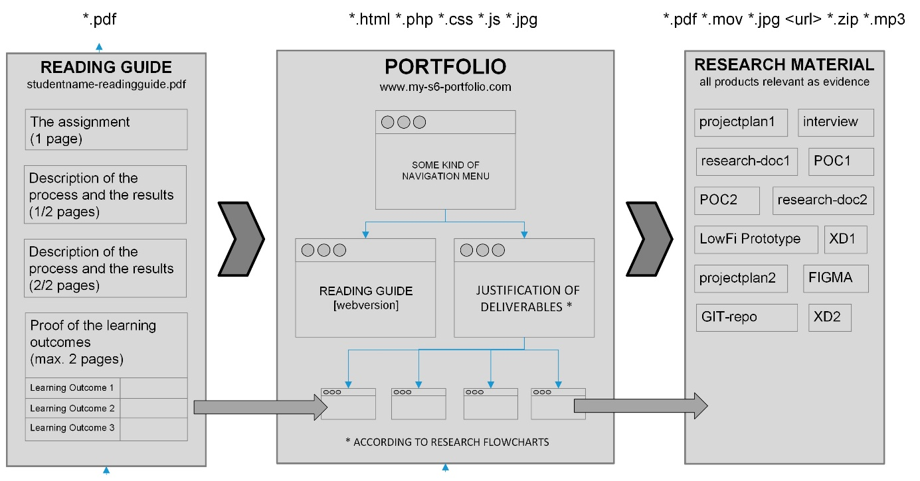

## Aanpak

Voor het samenstellen van mijn portfolio heb ik eerst een [projectplan](https://i459462.hera.fhict.nl/portfolio.html) opgesteld. Hierin heb ik de ontwikkelingsmethoden en de planning voor de komende twee weken vastgelegd.

Bij het opzetten van de portfolio had ik de keuze tussen het gebruik van een websitebouwer zoals WordPress, of het zelf programmeren ervan. Om mezelf meer uitdaging te bieden en mijn vaardigheden verder te ontwikkelen, heb ik dit keer besloten om mijn eigen portfolio te bouwen met code. Naast de gebruikelijke HTML en Javascript, heb ik ervoor gekozen om in dit project met SCSS te werken in plaats van gewoon CSS. Dit biedt voordelen zoals geneste code en het gebruik van variabelen.

## Context

Voordat ik mijn portfolio ging bouwen, had ik al een aantal aandachtspunten in gedachten:

1. Doelgroep: Mijn portfolio is bedoeld voor docenten die al mijn opleveringen en validaties willen bekijken om te bepalen of ik slaag voor mijn semester.
2. Interface: De interface van mijn portfolio moet duidelijk en gebruiksvriendelijk zijn, zodat alles gemakkelijk te vinden en te lezen is.
3. Persoonlijk tintje: Ik wilde ook een persoonlijk tintje aan mijn portfolio geven, zodat het meteen een eerste indruk van mij weergeeft zonder gebruik van woorden

Om inspiratie op te doen, heb ik verschillende portfolio's van professionals bekeken op het gebied van ontwerp, UI en UX. Van de beste voorbeelden heb ik een [compilatie](https://i459462.hera.fhict.nl/portfolio.html) gemaakt in de vorm van afbeeldingen.

## Ontwerp

Na het onderzoeken van de context heb ik [wireframes](https://i459462.hera.fhict.nl/portfolio.html) gemaakt voor mijn portfolio, om de structuur en basis van het ontwerp te bepalen. Mijn doel was om een eenvoudige navigatie te creëren, zodat het aantal vereiste klikken wordt verminderd en tijd wordt bespaard bij het navigeren tussen pagina's. Vervolgens heb ik een [high-fidelity](https://i459462.hera.fhict.nl/portfolio.html) prototype ontwikkeld, gebaseerd op de gevonden inspiratie, de context en de feedback die ik heb ontvangen van verschillende mensen, waaronder mijn familie en docenten. Over het algemeen vonden ze het een duidelijk opzet met een mooi ontwerp.

## Developing

Omdat ik al ervaring had met frontend-ontwikkeling van eerdere schoolopdrachten, lag de grootste uitdaging dit keer vooral bij het programmeren van [JavaScript-functies](https://i459462.hera.fhict.nl/portfolio.html).

Om mijn producten op een minimalistische manier te tonen, kwam ik op het idee om alle informatie op te delen in "kaarten" die overeenkomen met de juiste leeruitkomsten. Gebruikers kunnen op een kaart klikken om een pop-upvenster te openen met informatie, zonder dat ze naar een andere pagina hoeven te gaan. Ik heb dit idee besproken met mijn semestercoach en hij keurde het goed, omdat het op deze manier gemakkelijker is om mijn leeruitkomsten te beoordelen.

Voor het [begrijpen van SCSS](https://i459462.hera.fhict.nl/portfolio.html) heb ik gebruikgemaakt van verschillende bronnen, zoals YouTube-video's en tekstmateriaal. Hierdoor heb ik geleerd dat SCSS een uitbreiding is van CSS, met extra functies zoals geneste code en variabelen die CSS-code bevatten. Omdat de syntax van SCSS hetzelfde werkt als CSS, kon ik het goed begrijpen en direct toepassen in mijn portfolio.

## Conclusie

Met mijn bestaande kennis van ontwerp en programmeren heb ik succesvol mijn portfolio kunnen coderen. Naast HTML en JavaScript heb ik dit keer voor het eerst SCSS gebruikt in plaats van CSS, vanwege de extra voordelen die het biedt. Ik heb het portfolio-opzetmodel van mijn school als basis genomen, en de UI geminimaliseerd om gemakkelijk te navigeren en informatie over mijn deliverables te lezen.

# **Project 2**

## De opdracht

In een traditionele werkcultuur is het gebruikelijk dat werknemers alleen aangesproken worden wanneer ze iets verkeerd doen, terwijl er vaak weinig aandacht is voor positieve acties. SIMAC streeft ernaar om dit te veranderen door een systeem te implementeren waarbij werknemers meer positieve feedback ontvangen voor hun inzet voor SIMAC. In een team van vijf personen werken we samen aan het bedenken en realiseren van dit systeem.

## Aanpak

We hebben eerst een [projectplan](https://i459462.hera.fhict.nl/simac.html) opgesteld met onze aanpak en planning. We hanteren de Double Diamond-methode om het project in sprints te verdelen en te organiseren. 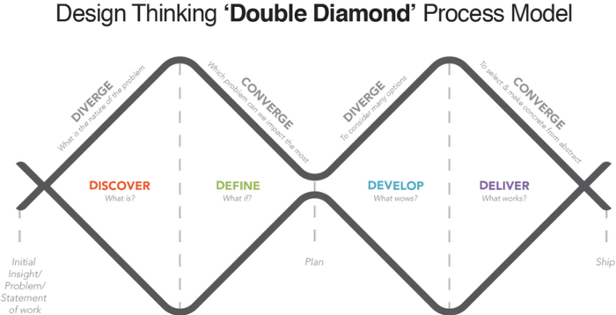

We hebben hiervoor een [Trello bord](https://i459462.hera.fhict.nl/simac.html) gemaakt om alles bij te houden. Voor onderzoek gebruiken we CMD-methodes om ons onderzoek op peil te houden en de juiste, gerichte informatie te krijgen.

## Discover

Onze opdracht was om een complimentensysteem voor werknemers te ontwerpen, gericht op het geven van positieve feedback. We hebben uitgebreid gebrainstormd en verschillende ideeën verkend, waaronder een inspiratiemuur. Tijdens dit proces hebben we al snel ingezien dat motivatie een cruciale factor is om positieve feedback echt effectief te laten werken. Daarom hebben we ons eigen [onderzoek](https://i459462.hera.fhict.nl/simac.html) uitgevoerd naar verschillende aspecten die verband houden met motivatie.

Hieruit hebben we meerdere onderzoeken gedaan om uiteindelijk tot één idee te komen waaraan we het hele project willen besteden. Ik heb drie onderwerpen onderzocht die voortkwamen uit brainstormsessies en uitgebreide groepsdiscussies:

* [Motivatie](https://i459462.hera.fhict.nl/simac.html), en welke methodes er zijn om het aan te dringen op de werkvloer (samen met Luke)
* [Continu leren](https://i459462.hera.fhict.nl/simac.html) van nieuwe of bestaande vaardigheden op de werkvloer, en hoe het motivatie kan verhogen op de werkvloer.
* [Aanleren van nieuwe vaardigheden](https://i459462.hera.fhict.nl/simac.html) tijdens werkuren

Na iedere onderzoek presenteren we de resultaten aan SIMAC om hun op de hoogte te houden van het proces.

## Define

Na drie onderzoek sessie heb we eindelijk besloten om één idee te kiezen om voor de rest van het project eraan te werken. We hadden vier ideeën in de groep waar we momenteel onderzoek hadden gedaan: sociale ruimtes, narrowcasting, interessegericht leren en continu leren

Na een peiling hebben we gekozen voor [narrowcasting](https://i459462.hera.fhict.nl/simac.html) als beste idee. Met narrowcasting wordt informatie op tv-schermen in verschillende delen van het kantoor getoond, met specifieke templates gericht op werknemers om erkenning en waardering te stimuleren en zo de motivatie te verhogen. Aangezien dit systeem al aanwezig is in het gebouw, brengt het weinig kosten en moeite met zich mee.

## Develop

Na het besluit om met narrowcasting te werken, heb ik zelfstandig [onderzoek](https://i459462.hera.fhict.nl/simac.html) gedaan om het concept beter te begrijpen en vervolgens [mock-ups](https://i459462.hera.fhict.nl/simac.html) gemaakt. Ik presenteerde mijn mock-ups aan het team en ontving positieve feedback over het ontwerp en de verschillende soorten templates.

Na overleg met de groep over de volgende stappen van het project, hebben we besloten om meerdere onderzoeken uit te voeren naar verschillende aspecten van narrowcasting. Mijn focus lag op de [technische aspecten](https://i459462.hera.fhict.nl/simac.html) en de vereisten om narrowcasting operationeel te maken.

## Deliver

Tijdens mijn technische onderzoek naar narrowcasting heb ik me gericht op het verzamelen van informatie over de technische details en de opzet van het systeem. Ik heb onderzoek gedaan naar de benodigde software, verschillende platformen en de [huidige implementatie van SIMAC](https://i459462.hera.fhict.nl/simac.html). Ook heb ik contact opgenomen met [SignIPS](https://i459462.hera.fhict.nl/simac.html), een narrowcasting bedrijf, om onduidelijkheden in mijn onderzoek op te helderen.

Van SIMAC hebben we de informatie gekregen dat ze alleen één template hebben voor werknemerserkenning, namelijk voor werknemers die voor een bepaald aantal jaren werken in SIMAC. Op basis hiervan zijn wij overtuigd dat onze project nut zal hebben voor het stimuleren van erkenning en waardering van de werknemers.

De rest van mijn groep heeft daarom gewerkt aan het maken van nieuwe iteraties van de [narrowcasting templates](https://i459462.hera.fhict.nl/simac.html), door ideeën van de vorige prototypes te nemen en verfijnen tot een vast concept. Van de nieuwe schermen heb ik dan [gebruikerstesten](https://i459462.hera.fhict.nl/simac.html) gedaan om de werking van het overdragen van werknemerserkenning te testen. Ernaast heb ik gewerkt aan het [adviesverslag](https://i459462.hera.fhict.nl/simac.html) om onze onderzoek en bevindingen te laten zien, en wat SIMAC moet doen om deze te implementeren in hun werkomgeving.

## Conclusie

Op basis van uitgebreid onderzoek, brainstormsessies, voortdurende feedback en nauwe communicatie met SIMAC, hebben we als groep gezamenlijk narrowcasting templates ontworpen om werknemerserkenning te bevorderen. Binnen het project was mijn rol voornamelijk gericht op het brainstormproces, het uitvoeren van verschillende onderzoeken en het valideren van het project door middel van tests en verslaglegging.

Met het adviesrapport hopen we dat SIMAC de aanbevelingen opvolgt, zodat er een verbeterde werkcultuur ontstaat waarin werknemers meer erkenning en waardering ontvangen van hun collega's.

# **Project 3**

## De opdracht

Woonbedrijf, een organisatie die actief is in de regio Eindhoven en Helmond, verstrekt sociale huurwoningen aan mensen met een lager inkomen. Vestide, een onderdeel van Woonbedrijf, heeft plannen om 735 studentenwoningen te bouwen op de campus van de Technische Universiteit Eindhoven (TU/e). Hoewel de woningen nog niet zijn gerealiseerd, is Vestide al begonnen met de ontwikkeling van een LOT-gemeenschap voor studenten van de TU/e doormiddel van feedback.

Studenten hebben al hun ideeën ingebracht voor de studentenwoningen, en Vestide wil dit verder stimuleren. De opdracht is daarom om een interactief systeem te bedenken en ontwerpen, waarmee studenten hun kernwaarden met betrekking tot de LOT-gemeenschap kunnen delen. Dit systeem moet openbaar zijn op de TU/e campus en anderen inspireren om ook hun inbreng te geven. Aan dit project werk ik samen met een team van 9 anderen.

## Aanpak

Voor de opdracht gebruiken we *[Design Thinking](https://i459462.hera.fhict.nl/international.html)*, een iteratieve methode waarin we de gebruikers begrijpen, aannames uit te dagen, problemen herdefiniëren, innovatieve oplossingen creëren, en prototypen maken om te testen. Omdat we echter weinig tijd hadden, besloten we om de testfase over te slaan.

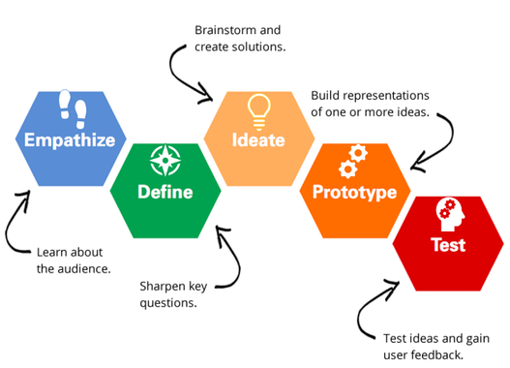

## Empathize

Het project van Vestide richt zich op de doelgroep van studenten van TU/e campus, die geïnteresseerd zijn in de opkomende studentenwoningen vlak bij de campus.

Om de wensen van studenten voor het systeem te achterhalen zijn er anonieme [interviews](https://i459462.hera.fhict.nl/international.html) gehouden met studenten buiten onze groep, om inzicht te krijgen over wat zij willen in een systeem voor studentenwoningen en de gemeenschap eromheen. Omdat Vestide nieuwe ideeën wil van studenten, werd er ook onderzocht over AI (Artificial Intelligence), en wat we kunnen gebruiken om de ideeën te visualiseren zodat het systeem aantrekkelijker wordt om te gebruiken.

## Define

Door middel van de interviews met studenten hebben we een dieper begrip gekregen van de doelgroep van Vestide. In de interviews geven ze aan dat ze:

* Informatie visueel willen ontvangen (b.v. in de vorm van kunst)
* Hun meningen en ideeën digitaal willen delen b.v. met een app via mobiel
* Meer mensen willen ontmoeten om deel te voelen van een gemeenschap.

## Ideate

Na de [brainstormsessie](https://i459462.hera.fhict.nl/international.html) en het verzamelen van informatie over de gebruikers, kwamen we op het idee van een [app](https://i459462.hera.fhict.nl/international.html) waarin studenten suggesties kunnen indienen voor de studentenwoningen. Studenten kunnen elkaars ideeën beoordelen door te stemmen, en de top 5 gestemde ideeën worden vervolgens weergegeven op TV-schermen in de omgeving.

Om het systeem aantrekkelijker te maken voor studenten, hebben we bedacht om AI-afbeeldingen te gebruiken. Deze afbeeldingen worden gegenereerd op basis van de antwoorden die studenten invoeren in een enquête over hun kernwaarden. We hebben voor dit idee gekozen omdat zowel kunstmatige intelligentie (AI) als mensen informatie beter begrijpen wanneer deze visueel wordt weergegeven.

Bij het delen van ideeën via de app worden studenten beloond met een korting voor het schoolcafé, wat meer motiverend is om actief deel te nemen. Daarnaast zijn er ook interactieve tafels beschikbaar met vergelijkbare functies als de app, waar studenten ook het lunchmenu van het café kunnen bekijken.

Na het identificeren van het probleem en het vinden van een oplossing, hebben we taken verdeeld binnen het team. Samen met mijn teamleden Fabio en Kun hebben we in eerste instantie de [wireframes](https://i459462.hera.fhict.nl/international.html) ontworpen om de structuur en functionaliteiten van het systeem te bepalen.

## Prototype

Na het ontwerpen van de wireframes is er binnen de groep uiteindelijk besloten om één van mijn ontwerpen te gebruiken, vanwege het opvallende vormgebruik in de gebruikersinterface (UI). Vervolgens heb ik meerdere [high-fidelity prototypes](https://i459462.hera.fhict.nl/international.html) gemaakt, voornamelijk voor de interactieve tafel. Samen met Fabio en Kun team verfijnde we het ontwerp en presenteerde het aan de groep, waarbij we positieve feedback hebben ontvangen op het ontwerp.

## Conclusie

Samen met mijn team van 9 anderen heb ik een interactief systeem bedacht en prototypes ontworpen voor Woonbedrijf. Met het systeem kunnen studenten hun kernwaarden over hun betrokkenheid bij de LOT-omgeving digitaal delen met anderen. Deze inzendingen worden vervolgens in een peiling gezet, waarbij mensen kunnen stemmen op hun favoriete ideeën.

Alhoewel we uiteindelijk niet werden gekozen voor de pitch, hebben de stakeholders wel gezegd dat ze toch onze projecten willen gebruiken.

# **Bewijs van de leeruitkomsten**

|  |  |
| --- | --- |
| 1 User interaction (analysis & advice) |  |
| Portfolio | [Portfolio](https://i459462.hera.fhict.nl/portfolio.html): Design (UI), Design (ontwerp) |
| Simac groepproject | [Simac](https://i459462.hera.fhict.nl/simac.html): Prototyping (mijn ontwerpen), Eisenlijst, Prototyping (groep) |
| Internationale groepproject | [Woonbedrijf](https://i459462.hera.fhict.nl/international.html): Poster, Projectplan, Brainstorming, Prototyping, Dagverslag, Reflectie |
| 2 User interaction (execution & validation) |  |
| Portfolio | [Portfolio](https://i459462.hera.fhict.nl/portfolio.html): Development |
| Simac groepproject | [Simac](https://i459462.hera.fhict.nl/simac.html): POC, Gebruikerstest |
| Internationale groepproject | [Woonbedrijf](https://i459462.hera.fhict.nl/international.html): Prototyping |
| 3 Software design |  |
| Portfolio | [Portfolio](https://i459462.hera.fhict.nl/portfolio.html): Development |
| Simac groepproject | [Simac](https://i459462.hera.fhict.nl/simac.html): C4-model, POC |
| Internationale groepproject | N.v.t. wegens geen software oplevering. |
| 4 Future-oriented organisation |  |
| Portfolio | [Portfolio](https://i459462.hera.fhict.nl/portfolio.html): Projectplan |
| Simac groepproject | [Simac](https://i459462.hera.fhict.nl/simac.html): Technisch onderzoek, Expert interview |
| Internationale groepproject | [Woonbedrijf](https://i459462.hera.fhict.nl/international.html): Projectplan |
| 5 Investigative problem solving |  |
| Portfolio | [Portfolio](https://i459462.hera.fhict.nl/portfolio.html): Projectplan, Design (ontwerp) |
| Simac groepproject | [Simac](https://i459462.hera.fhict.nl/simac.html): Projectplan, Library research, Technisch onderzoek, Gebruikerstest |
| Internationale groepproject | [Woonbedrijf](https://i459462.hera.fhict.nl/international.html): Projectplan |
| 6 Personal leadership |  |
| Portfolio | [Portfolio](https://i459462.hera.fhict.nl/portfolio.html): Reflectie |
| Simac groepproject | [Simac](https://i459462.hera.fhict.nl/simac.html): Reflectie, Sprint retrospect, Peer-to-peer feedback |
| Internationale groepproject | [Woonbedrijf](https://i459462.hera.fhict.nl/international.html): Reflectie |
| **7 Goal-oriented interaction** |  |
| Portfolio | [Portfolio](https://i459462.hera.fhict.nl/portfolio.html): Gebruikersmening |
| Simac groepproject | [Simac](https://i459462.hera.fhict.nl/simac.html): Brainstormen, Eisenlijst, Technisch onderzoek, Expert interview, C4-model, Prototyping (groep), Gebruikerstest, Adviesverslag, Weekverslag |
| Internationale groepproject | [Woonbedrijf](https://i459462.hera.fhict.nl/international.html): Poster, Brainstorming, Prototyping, Dagverslag |